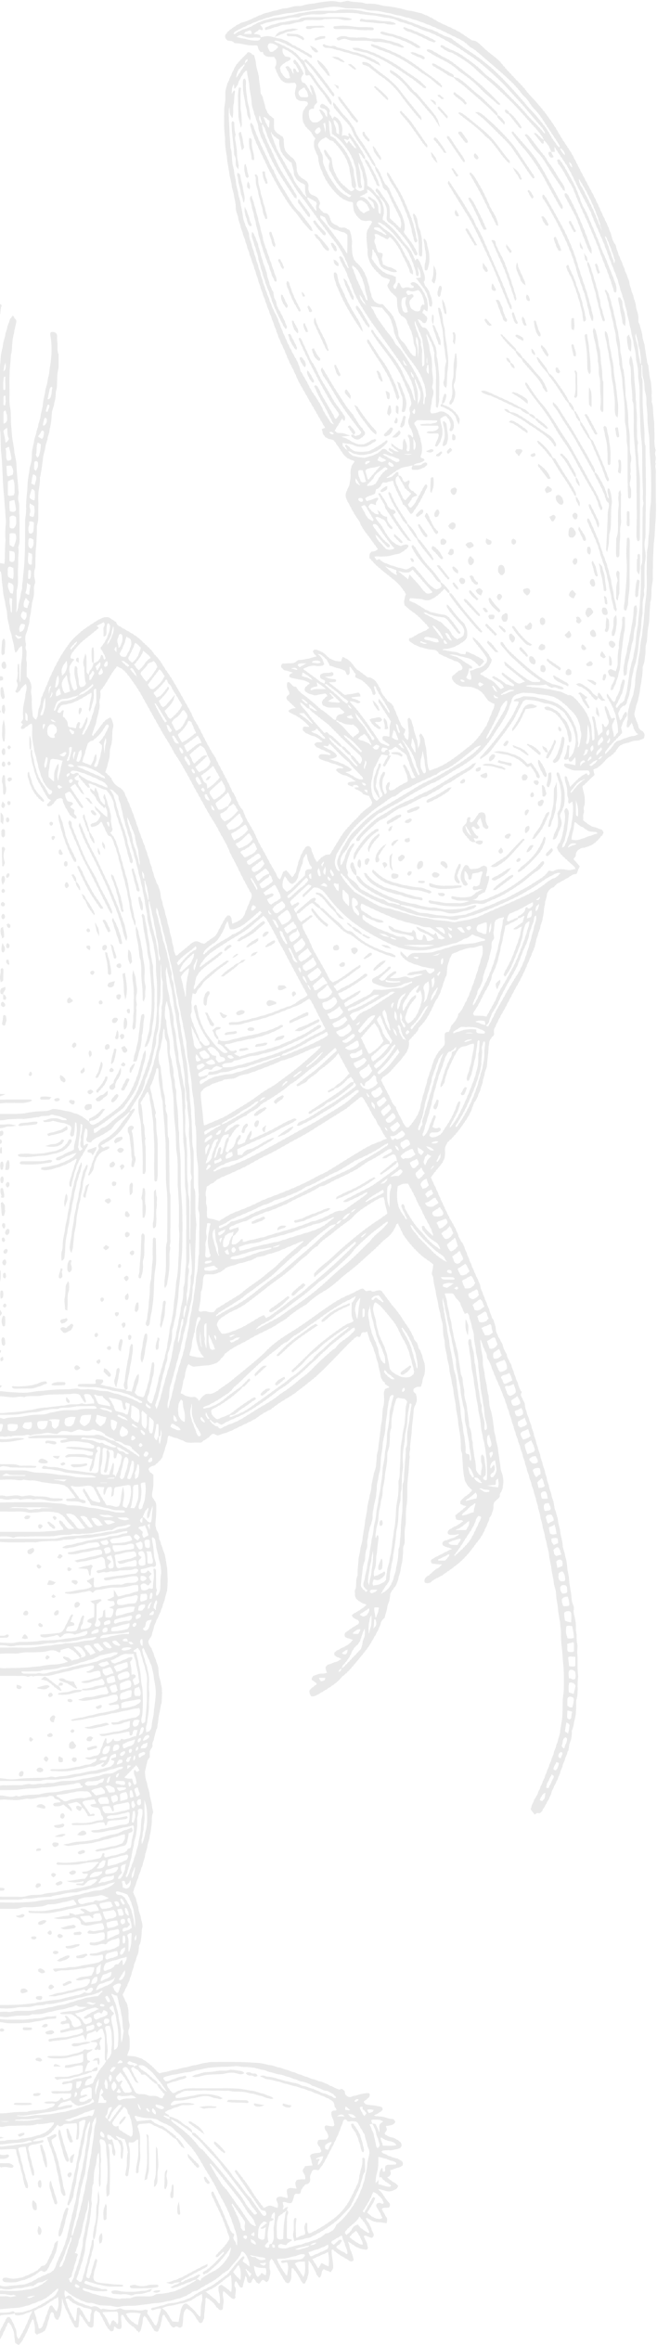
La Signature culinaire de notre Chef...

- Des produits d’exception

Tout d’abord, le homard. Une chair fine et ferme, une belle robe noire aux reflets bleutés, autant de caractéristiques qui rendent le homard breton unique. Surnommé « Prince de Bretagne », « petit bleu » ou encore « Seigneur des eaux bretonnes », il est reconnu pour son goût d’une extrême finesse.

Enfin, le Caviar d’Aquitaine de la Maison Sturia – éleveur, producteur, affineur de caviar. La sélection « Osciètre » fond sous la langue et dégage des notes laiteuses, d’huile d’olive et d’arômes iodés avec une belle longueur en bouche. Ses grains sont crémeux, avec des reflets vert foncé.

- Une technique de cuisson traditionnelle

Pour vous proposer un plat de homard au goût flambé, nous optons pour la cuisine au feu de bois, en cuisant la chair au barbecue. Cette méthode, enracinée dans les origines africaines de notre chef, ajoute une dimension authentique et une saveur distincte à notre homard grillé.

- Une pièce unique d’orfèvrerie

En effet, Le Pressoir d’Argent Gordon Ramsay tient son nom de la présence rarissime dans sa salle d’une imposante presse à homard en argent massif, réalisée par la maison Christofle en six exemplaires seulement dans le monde entier. Cet objet de collection continue à être utilisé chaque soir devant les clients pour broyer corail et carcasse afin d’extraire des homards bleus leur substantifique jus.

- Une expérience gastronomique multi-sensorielle

Ce plat signature est un véritable spectacle émotionnel. Au sein de ce cocon de velours signé Jacques Garcia, le client est aux premières loges pour assister à cette mise en scène gastronomique, cette chorégraphie millimétrée où les sens sont mis en éveil les uns après les autres, ponctuée par l’envolée lyrique de la dégustation.

… par le Chef Alexandre Koa

Une expérience à découvrir avec votre menu pour 70€ par personne.

La Signature culinaire de notre Chef...

- Des produits d’exception

Tout d’abord, le homard. Une chair fine et ferme, une belle robe noire aux reflets bleutés, autant de caractéristiques qui rendent le homard breton unique. Surnommé « Prince de Bretagne », « petit bleu » ou encore « Seigneur des eaux bretonnes », il est reconnu pour son goût d’une extrême finesse.

Enfin, le Caviar d’Aquitaine de la Maison Sturia – éleveur, producteur, affineur de caviar. La sélection « Osciètre » fond sous la langue et dégage des notes laiteuses, d’huile d’olive et d’arômes iodés avec une belle longueur en bouche. Ses grains sont crémeux, avec des reflets vert foncé.

- Une technique de cuisson traditionnelle

Pour vous proposer un plat de homard au goût flambé, nous optons pour la cuisine au feu de bois, en cuisant la chair au barbecue. Cette méthode, enracinée dans les origines africaines de notre chef, ajoute une dimension authentique et une saveur distincte à notre homard grillé.

- Une pièce unique d’orfèvrerie

En effet, Le Pressoir d’Argent Gordon Ramsay tient son nom de la présence rarissime dans sa salle d’une imposante presse à homard en argent massif, réalisée par la maison Christofle en six exemplaires seulement dans le monde entier. Cet objet de collection continue à être utilisé chaque soir devant les clients pour broyer corail et carcasse afin d’extraire des homards bleus leur substantifique jus.

- Une expérience gastronomique multi-sensorielle

Ce plat signature est un véritable spectacle émotionnel. Au sein de ce cocon de velours signé Jacques Garcia, le client est aux premières loges pour assister à cette mise en scène gastronomique, cette chorégraphie millimétrée où les sens sont mis en éveil les uns après les autres, ponctuée par l’envolée lyrique de la dégustation.

… par le Chef Alexandre Koa

Une expérience à découvrir avec votre menu.

